TÀI LIỆU ĐẶC TẢ YÊU CẦU PHẦN MỀM

(Software Requirement Specification – SRS)

Xây dựng website

quản lý bán vé xe khách

Phiên bản 1.4

**Hướng dẫn bởi:**

**Võ Đức Hoàng**

**Sinh viên thực hiện:**

**Nguyễn Thị Hồng Diễm**

**Nguyễn Phương Hà**

**Lê Nguyễn Yến Nhi**

**Đà nẵng, tháng 4 năm 2023**

**MỤC LỤC**

1. Giới thiệu 1

1.1 Mục đích 1

1.2 Phạm vi 1

1.3 Từ điển thuật ngữ 1

1.4 Tổng quát 1

2. Các yêu cầu chức năng 2

2.1 Các tác nhân 2

2.2 Các chức năng của hệ thống 2

2.3 Các yêu cầu phi chức năng 3

2.4 Biểu đồ use case tổng quan 3

2.5 Biểu đồ use case phân rã 4

3. Đặc tả use case 6

3.1 Đặc tả use case cập nhật thông tin tài khoản cá nhân 6

3.2 Đặc tả use case thay đổi mật khẩu 7

3.3 Đặc tả use case xem lịch sử đặt vé 8

3.4 Đặc tả use case xem danh sách tài khoản khách hàng 9

3.5 Đặc tả use case xóa tài khoản khách hàng 9

3.6 Đặc tả use case tra cứu lịch trình 10

3.7 Đặc tả use case xem lịch trình 11

3.8 Đặc tả use case tạo lịch trình 13

3.9 Đặc tả use case sửa lịch trình 14

3.10 Đặc tả use case xóa lịch trình 15

3.11 Đặc tả use case đặt vé xe 16

3.12 Đặc tả use case xem tin tức 17

3.13 Đặc tả use case tạo tin tức 17

3.14 Đặc tả use case sửa tin tức 18

3.15 Đặc tả use case xóa tin tức 19

**DANH SÁCH HÌNH VẼ**

Hình 2.1: Biểu đồ use case tổng quan 3

Hình 2.2: Biểu đồ phân rã use case quản lý tài khoản 4

Hình 2.3: Biểu đồ phân rã use case quản lý lịch trình 4

Hình 2.4: Biểu đồ phân rã use case đặt vé xe 5

Hình 2.5: Biểu đồ phân rã use case quản lý tin tức 5

Hình 2.6: Biểu đồ phân rã use case thống kê 6

**DANH SÁCH BẢNG**

Bảng 2.1: Bảng chức của năng hệ thống 2

Bảng 3.1: Đặc tả use case cập nhật thông tin tài khoản cá nhân 7

Bảng 3.2: Đặc tả use case thay đổi mật khẩu 8

Bảng 3.3: Đặc tả use case xem lịch sử đặt vé 9

Bảng 3.4: Đặc tả use case xem danh sách tài khoản khách hàng 9

Bảng 3.5: Đặc tả use case xóa tài khoản khách hàng 10

Bảng 3.6: Đặc tả use case tra cứu lịch trình 11

Bảng 3.7: Đặc tả use case xem lịch trình 12

Bảng 3.8: Đặc tả use case tạo lịch trình 13

Bảng 3.9: Đặc tả use case sửa lịch trình 15

Bảng 3.10: Đặc tả use case xóa lịch trình 15

Bảng 3.11: Đặc tả use case đặt vé xe 16

Bảng 3.12: Đặc tả use case xem tin tức 17

Bảng 3.13: Đặc tả use case tạo tin tức 18

Bảng 3.14: Đặc tả use case sửa tin tức 19

Bảng 3.15: Đặc tả use case xóa tin tức 20

**Lịch sử thay đổi**

|  |  |  |
| --- | --- | --- |
| **Thời gian** | **Nội dung sửa đổi** | **Phiên bản** |
| 14/02/2023 | Chỉnh sửa use case tổng quan | 1.1 |
| 22/02/2023 | Chỉnh sửa một số use case phân rã theo chức năng | 1.2 |
| 06/03/2023 | Thêm đặc tả use case | 1.3 |
| 07/04/2003 | Chỉnh sửa đặc tả use case | 1.4 |

# Giới thiệu

## Mục đích

Mục đích của tài liệu đặc tả yêu cầu website là nhằm cung cấp một cái nhìn tổng quan, dễ hiểu về các yêu cầu, thành phần của dự án.

Tài liệu này có thể bao quát được một cách cụ thể quá trình phát triển một website, thực hành bài bản các bước phát triển trong vòng đời của một website cụ thể bằng cách sử dụng kiến thức từ bộ môn công nghệ phần mềm, thiết kế các luồng các sơ đồ cũng như tính năng ứng dụng từ bộ môn phân tích và thiết kế hướng đối tượng, rèn luyện kỹ năng tư duy để đưa ra hướng giải quyết cho vấn đề, tối ưu cấu trúc hệ thống và quản lý tài nguyên từ bộ môn lập trình .NET.

## Phạm vi

Tài liệu đặc tả yêu cầu website này nhằm phục vụ cho dự án xây dựng hệ thống quản lý và đặt vé xe khách.

Phần mềm này gồm hai phân quyền người dùng là admin và khách hàng (customers); cung cấp dữ liệu sẵn về nhà xe, các tính năng cơ bản của hệ thống quản lý nhà xe khách (admin), tính năng đặt vé xe và quản lý tài khoản cá nhân (customers).

## Từ điển thuật ngữ

|  |  |
| --- | --- |
| Software Requirement Specification – SRS | Đặc tả yêu cầu phần mềm |
| Use cases | Biểu đồ mô tả những yêu cầu của hệ thống |

## Tổng quát

Với cấu trúc được chia làm ba phần:

* Phần 1: Cung cấp cái nhìn tổng quan về các thành phần của SRS.
* Phần 2: Mô tả tổng quan các nhân tố, ràng buộc, đặc điểm người dùng, môi trường thực thi tác động lên hệ thống và các yêu cầu của nó.

Cung cấp thông tin chi tiết các yêu cầu chức năng, hỗ trợ các nhà phát triển phần mềm tạo ra sản phẩm đáp ứng được các yêu cầu đó.

* Phần 3: Các yêu cầu phi chức năng.

# Các yêu cầu chức năng

## Các tác nhân

Hệ thống có các tác nhân là: admin và khách hàng (customers). Admin cần đăng nhập vào hệ thống để sử dụng các chức năng với vai trò quản trị hệ thống. Khách hàng có thể tương tác với website như xem thông tin nhà xe và lịch trình các tuyến xe, các tin tức được thông báo, nhưng khách hàng cần đăng nhập vào website để có thể đặt vé xe, và sử dụng các chức năng khác như xem lịch sử đặt vé, quản lý tài khoản cá nhân.

## Các chức năng của hệ thống

|  |  |
| --- | --- |
| **Chức năng** | **Mô tả** |
| Đăng nhập | Chức năng này nhằm mục đích xác thực người dùng khi tương tác với hệ thống nhằm cung cấp quyền cũng như phạm vi truy cập hệ thống |
| Đăng ký | Khách hàng mới cần đăng ký tài khoản để đăng nhập vào website |
| Quản trị website | * Lịch trình: Admin có thể xem, thêm, sửa, xóa lịch trình * Tin tức: Admin có thể xem, thêm, sửa, xóa tin tức * Tài khoản: xem danh sách tài khoản khách hàng và xóa tài khoản khách hàng vi phạm   Thống kê: xem thống kê doanh thu và doanh số |
| Đặt vé xe | Khách hàng cần đăng nhập, điền các thông tin để hoàn thành thủ tục đặt vé. |
| Quản lý tài khoản (customer) | Khách hàng có thể thay đổi thông tin cá nhân, đổi mật khẩu và xem lịch sử đặt vé. |

Bảng 2.1: Bảng chức của năng hệ thống

Để có thể hình dung rõ hơn về các tác nhân cũng như yêu cầu chức năng của hệ thống bằng cách mô hình hóa chúng dưới các sơ đồ use case, các sơ đồ sẽ được trình bày ở phần sau.

## Các yêu cầu phi chức năng

* Hệ thống đảm bảo hoạt động ổn định 24/7, thời gian ngừng hoạt động thường không quá 5 giây một ngày.
* Giao diện của hệ thống dễ sử dụng với người dùng.
* Hệ thống đảm bảo tính bảo mật của thông tin cá nhân khách hàng.
* Các hành động xâm nhập bất thường từ bên ngoài được gửi tín hiệu đến hệ thống và được ngăn chặn kịp thời.

## Biểu đồ use case tổng quan

Hình 2.1: Biểu đồ use case tổng quan

## Biểu đồ use case phân rã

1. **Phân rã use case “Quản lý tài khoản”**

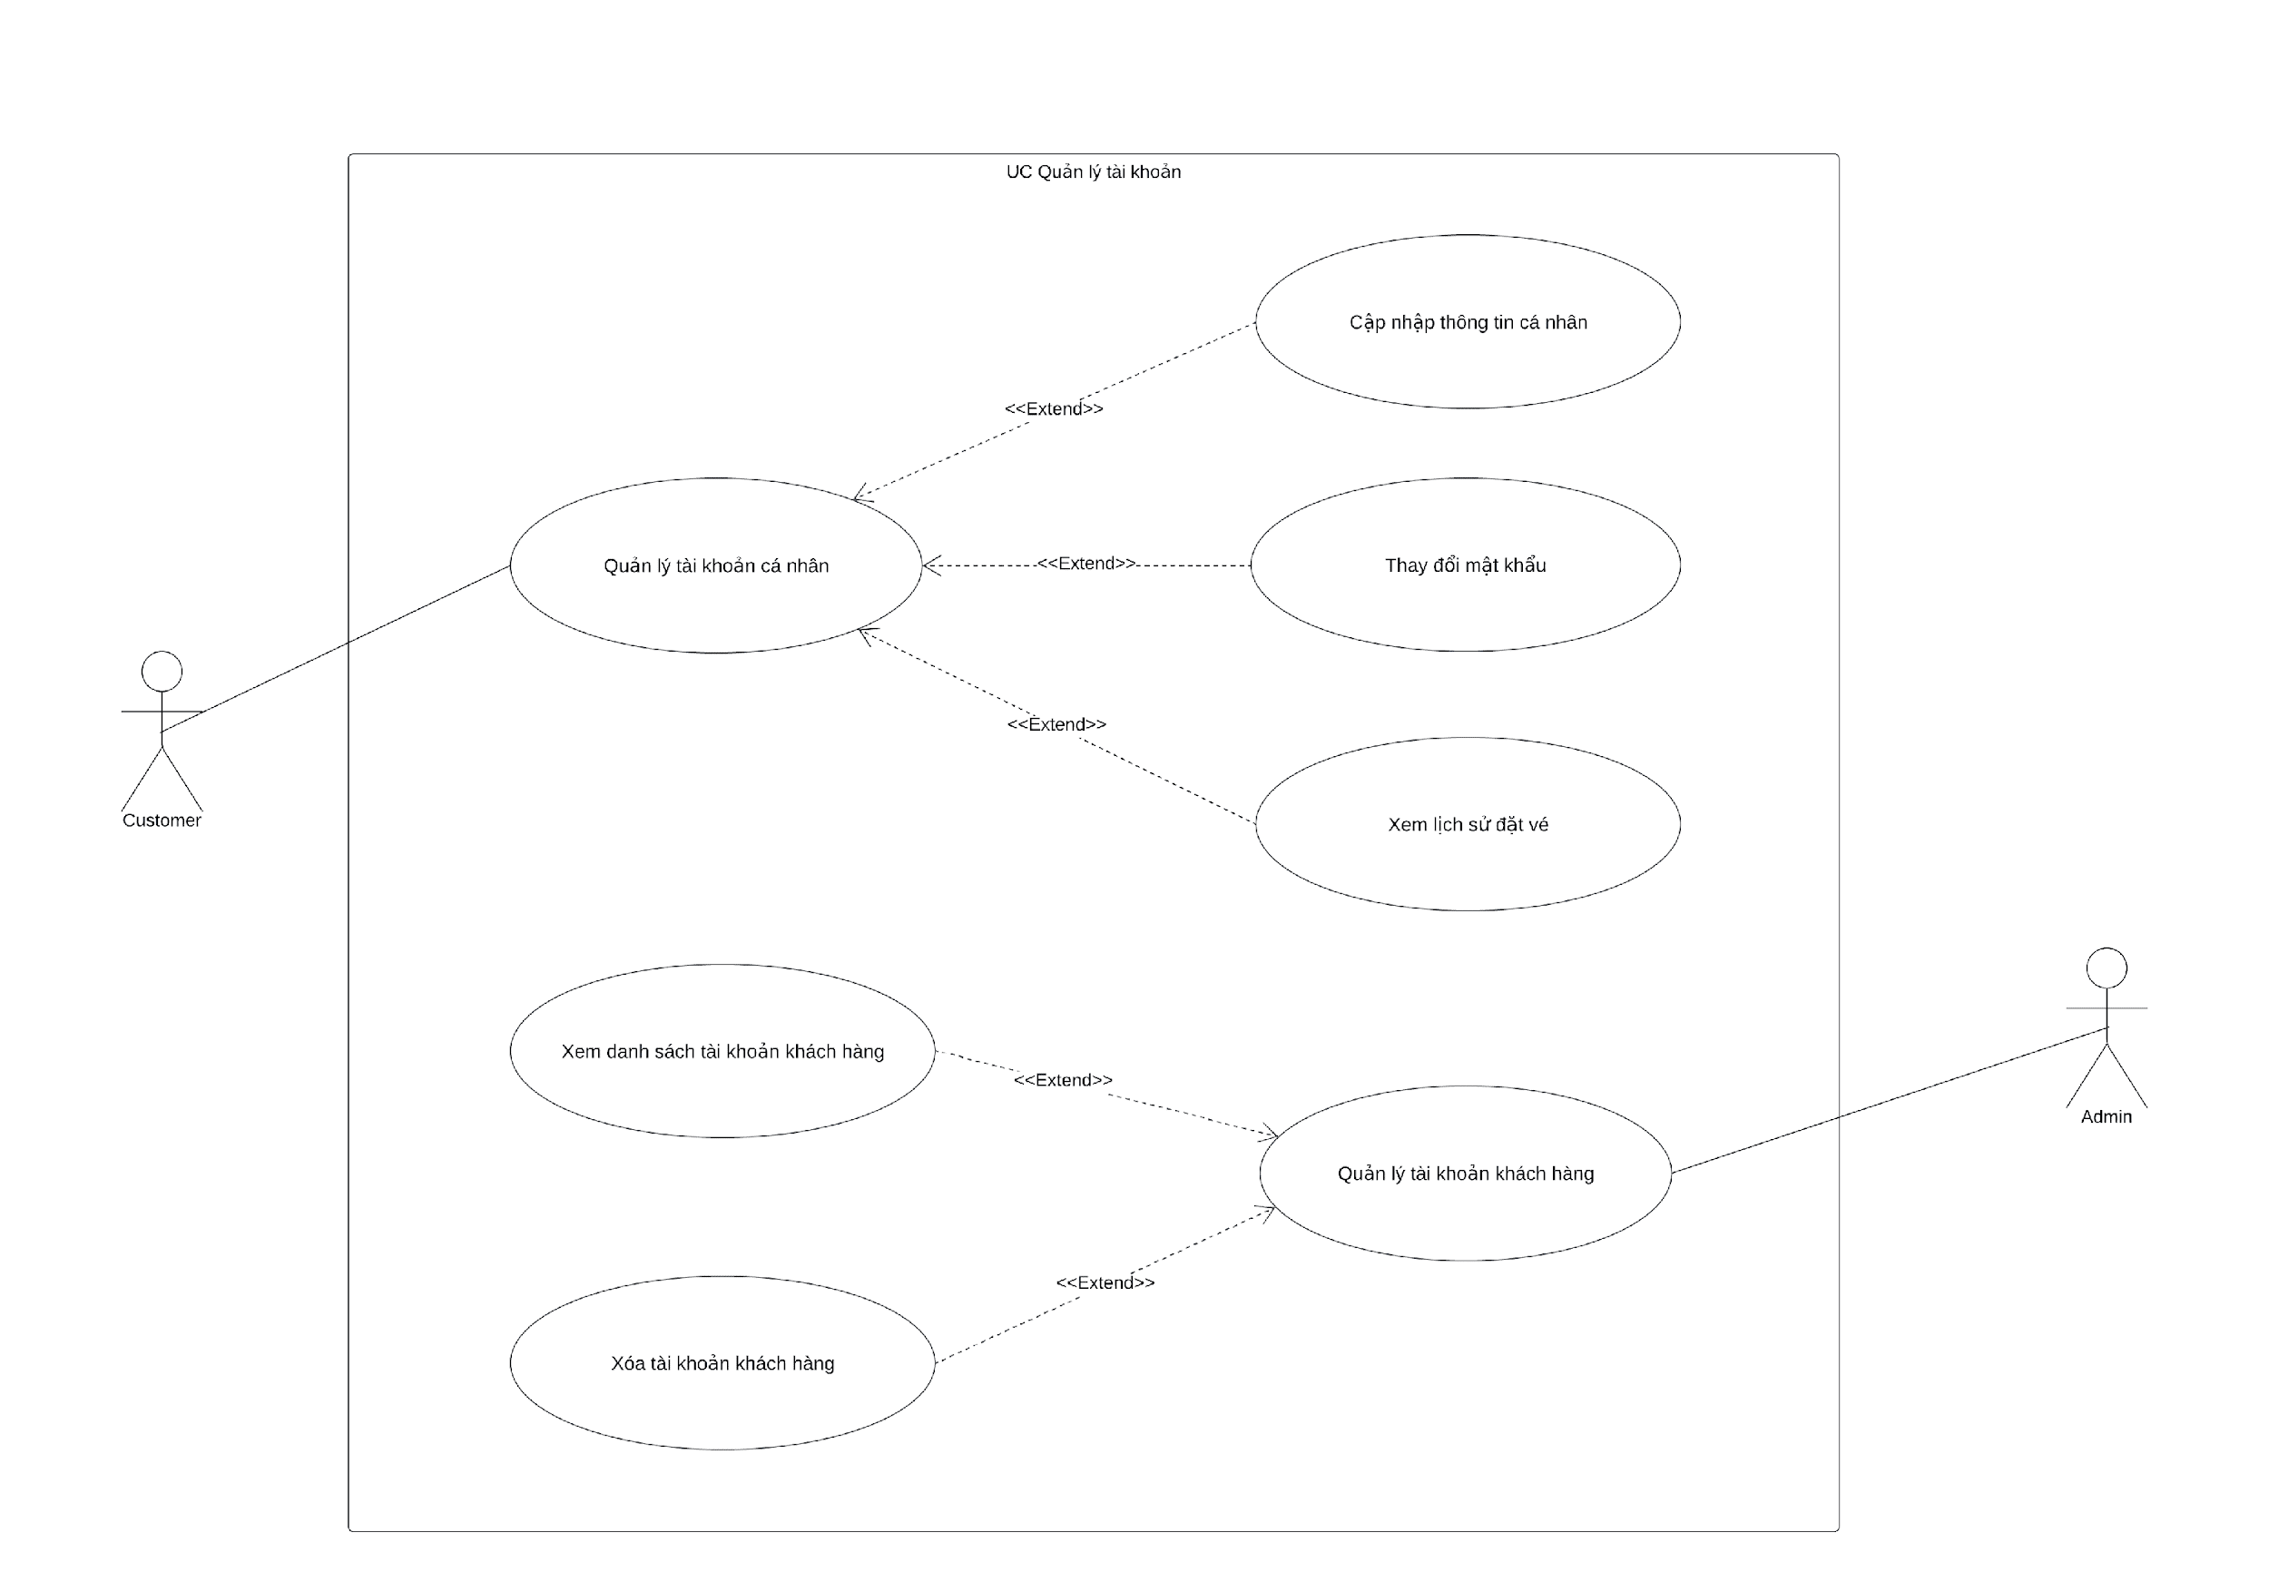

Hình 2.2: Biểu đồ phân rã use case quản lý tài khoản

1. **Phân rã use case “Quản lý lịch trình”**

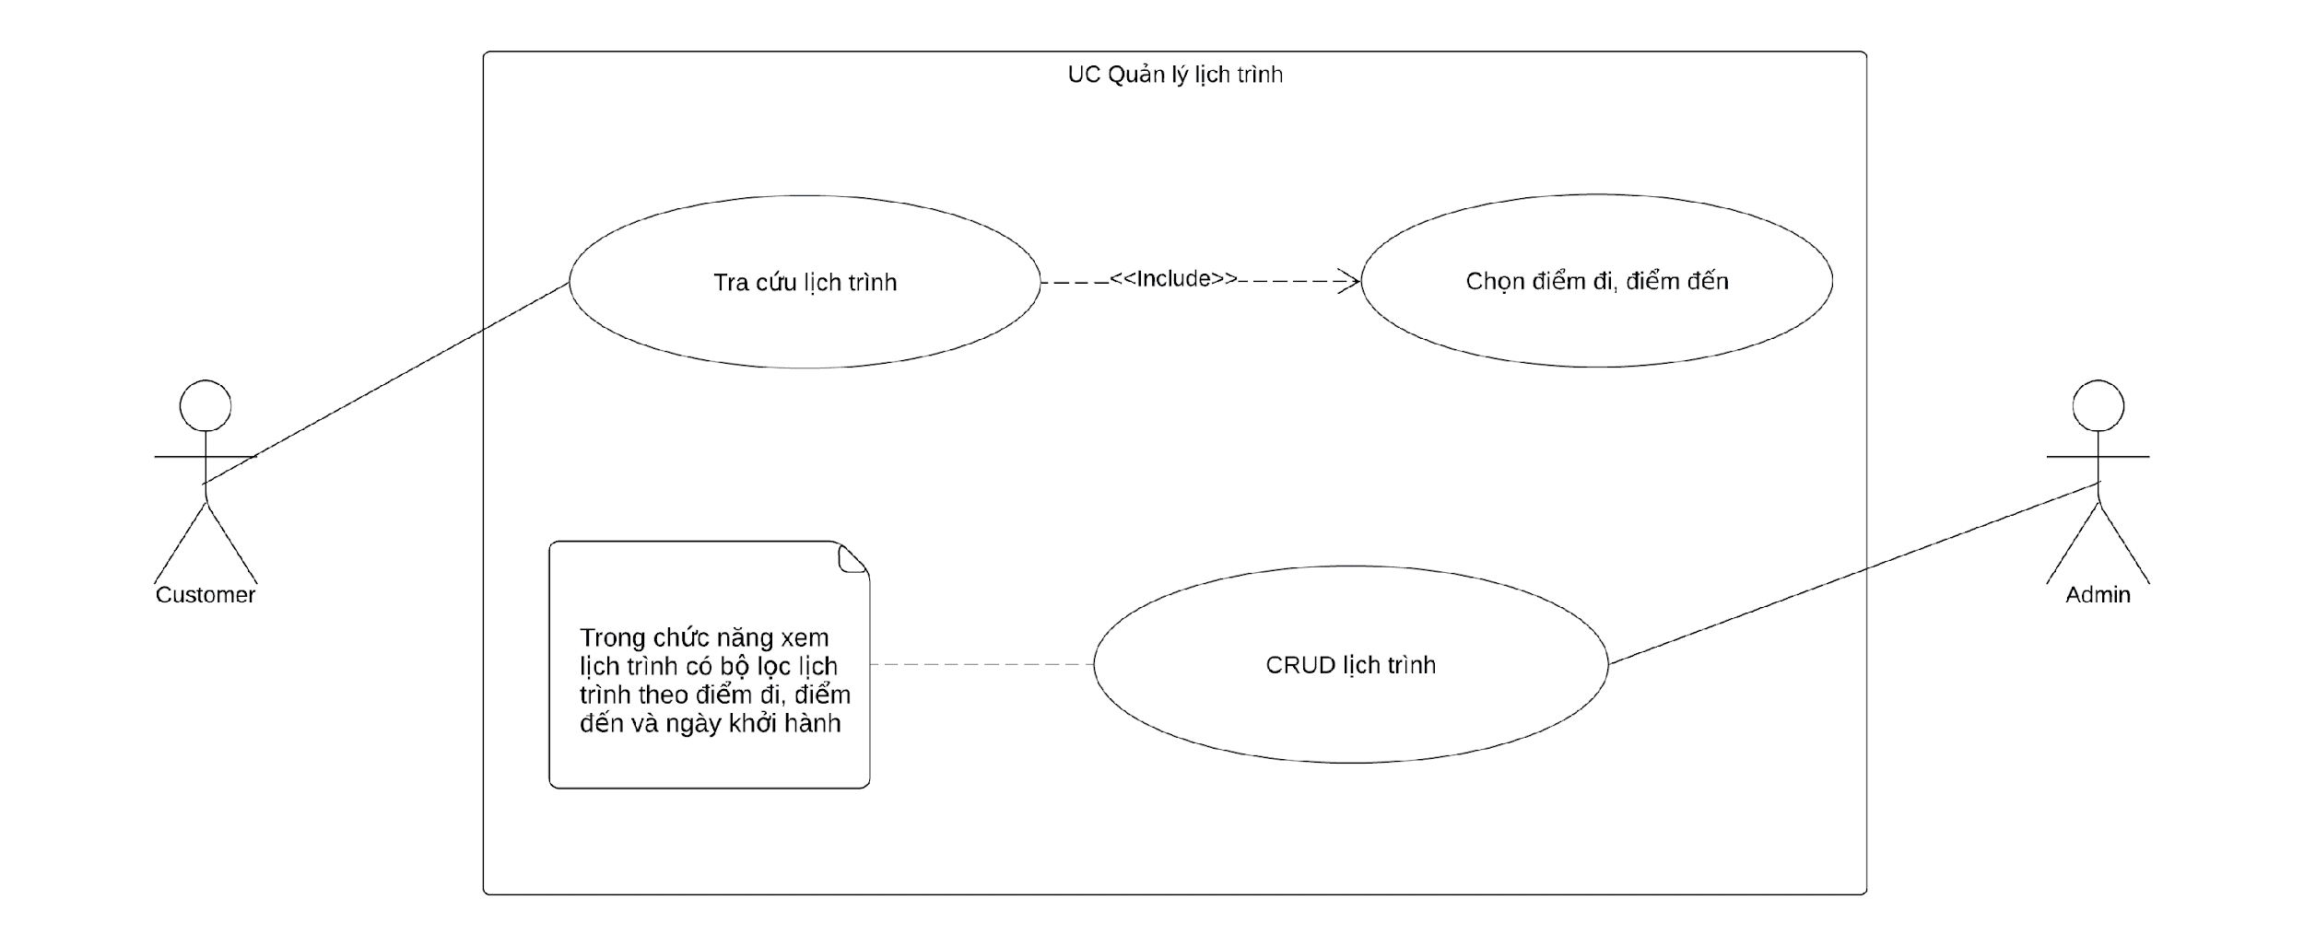

Hình 2.3: Biểu đồ phân rã use case quản lý lịch trình

1. **Phân rã use case “Đặt vé xe”**

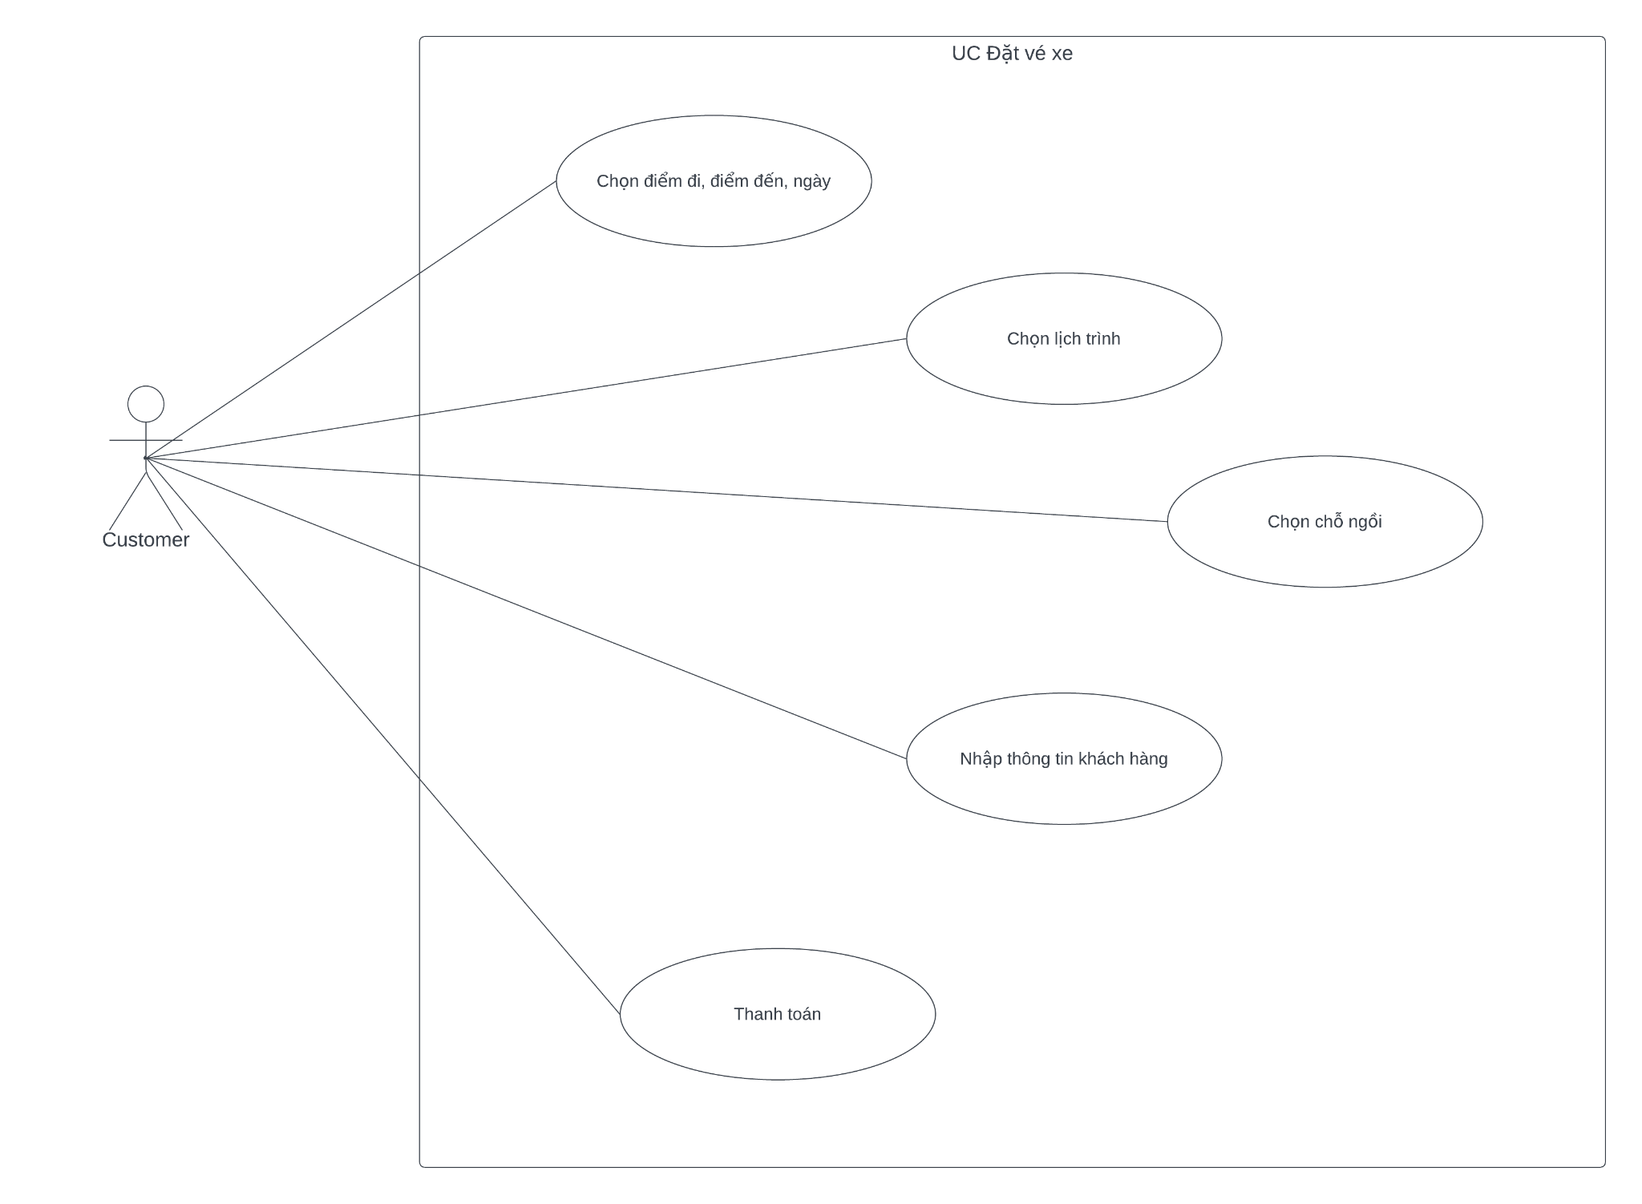

Hình 2.4: Biểu đồ phân rã use case đặt vé xe

1. **Phân rã use case “Quản lý tin tức”**

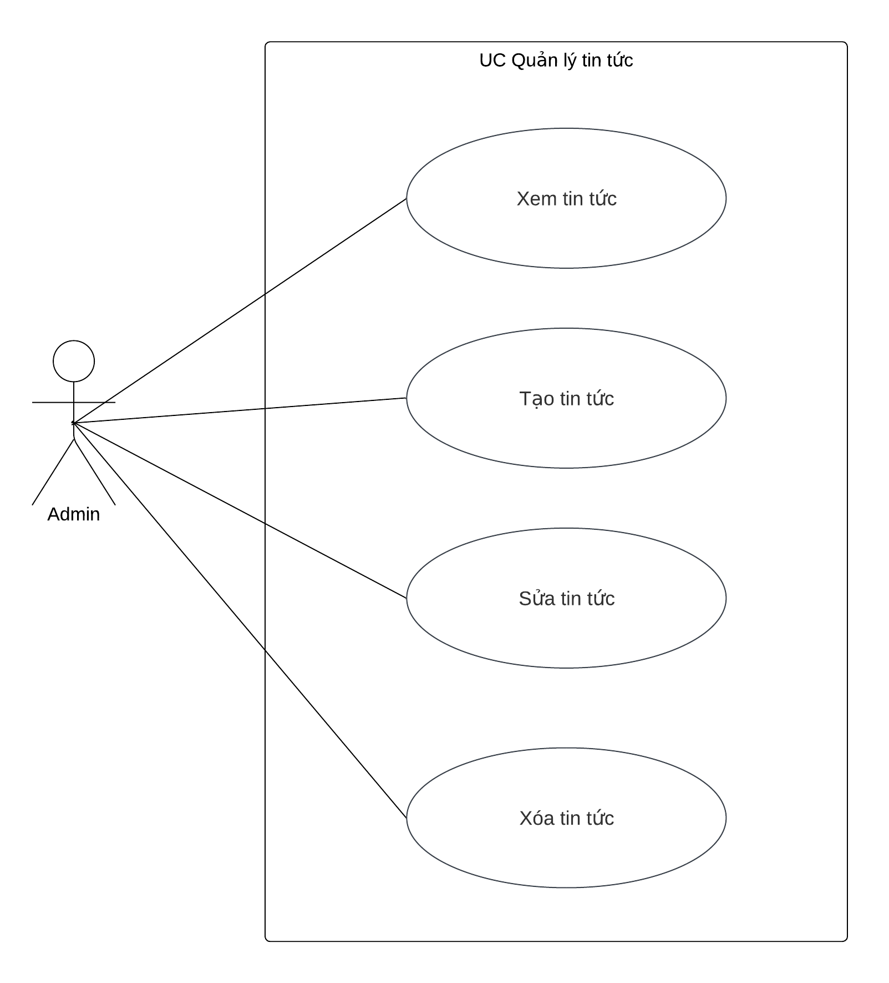

Hình 2.5: Biểu đồ phân rã use case quản lý tin tức

1. **Phân rã use case “Xem thống kê”**

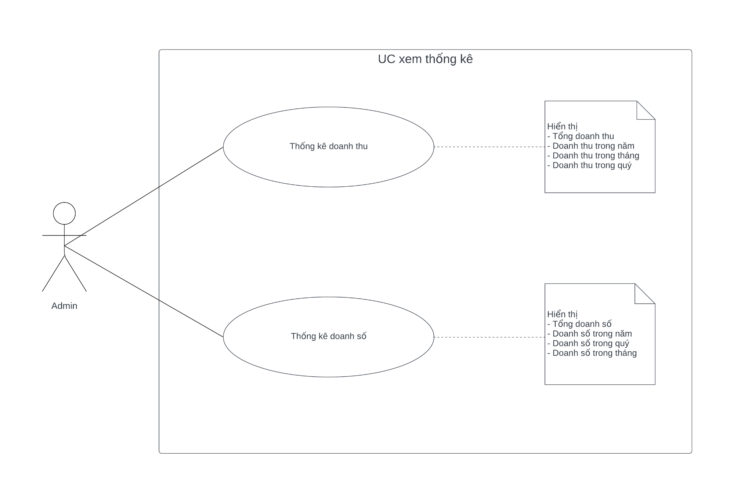

Hình 2.6: Biểu đồ phân rã use case thống kê

# Đặc tả use case

## Đặc tả use case cập nhật thông tin tài khoản cá nhân

|  |  |
| --- | --- |
| **Mã UC: UC-1.1** | |
| **Tên Usecase:** Cập nhật thông tin tài khoản cá nhân | |
| **Mô tả:** Cho phép khách hàng chỉnh sửa thông tin tài khoản cá nhân | |
| **Tác nhân:** Customer | |
| **Tiền điều kiện:** Người dùng có tài khoản khách hàng và đã đăng nhập vào hệ thống | |
| **Hậu điều kiện:** Hệ thống lưu và cập nhật lại thông tin tài khoản | |
| **Luồng sự kiện chính** | |
| **Tác nhân** | **Hệ thống** |
| 1. Khách hàng chọn vào tên khách hàng được hiển thị ở góc trên bên phải (xuất hiện khi đã đăng nhập) | 2. Hệ thống hiển thị ra các danh mục con: lịch sử đặt vé, thông tin cá nhân, thay đổi mật khẩu, đăng xuất |
| 3. Khách hàng chọn “Thông tin cá nhân” | 4. Hệ thống hiển thị ra các thông tin cá nhân (họ tên, số điện thoại, email, địa chỉ) |
| 5. Khách hàng chỉnh sửa thông tin theo ý muốn |  |
| 6. Khách hàng chọn “Lưu” | 7. Hệ thống hiển thị thông báo “Cập nhật thành công”, đồng thời lưu và cập nhật lại thông tin tài khoản khách hàng |
| **Luồng sự kiện ngoại lệ** | |
| 6.1. Khách hàng chọn “Thoát” | 7.1. Hệ thống quay lại trang chủ |

Bảng 3.1: Đặc tả use case cập nhật thông tin tài khoản cá nhân

## Đặc tả use case thay đổi mật khẩu

|  |  |
| --- | --- |
| **Mã UC: UC-1.2** | |
| **Tên Usecase:** Thay đổi mật khẩu | |
| **Mô tả:** Cho phép khách hàng thay đổi mật khẩu tài khoản | |
| **Tác nhân:** Customer | |
| **Tiền điều kiện:** Người dùng có tài khoản khách hàng và đã đăng nhập vào hệ thống | |
| **Hậu điều kiện:** Hệ thống cập nhật lại mật khẩu tài khoản khách hàng | |
| **Luồng sự kiện chính** | |
| **Tác nhân** | **Hệ thống** |
| 1. Khách hàng chọn vào tên khách hàng được hiển thị ở góc trên bên phải (xuất hiện khi đã đăng nhập) | 2. Hệ thống hiển thị ra các danh mục con: lịch sử đặt vé, thông tin cá nhân, thay đổi mật khẩu, đăng xuất |
| 3. Khách hàng chọn “Thay đổi mật khẩu” | 4. Hệ thống hiển thị các thông tin cần điền để thực việc thay đổi mật khẩu |
| 5. Khách hàng nhập mật khẩu cũ, mật khẩu mới, và nhập lại mật khẩu mới | 6. Hệ thống hiển thị thông báo “Cập nhập thành công”, đồng thời lưu và cập nhật lại mật khẩu của tài khoản khách hàng |
| **Luồng sự kiện ngoại lệ** | |
| 5.1. Khách hàng nhập mật khẩu cũ không chính xác | 6.1. Hệ thống hiển thị thông báo “Mật khẩu không chính xác” |
| 5.2. Khách hàng nhập mật khẩu mới không đúng format (độ dài: 8-20 ký tự, chứa ít nhất 1 ký tự số, 1 ký tự chữ và một ký tự đặc biệt) | 6.2. Hệ thống hiển thị thông báo “Mật khẩu không hợp lệ” |
| 5.3. Khách hàng nhập lại mật khẩu mới không khớp với mật khẩu mới đã nhập | 6.3. Hệ thống hiển thị thông báo “Mật khẩu không khớp” |

**Bảng 3.2: Đặc tả use case thay đổi mật khẩu**

## Đặc tả use case xem lịch sử đặt vé

|  |  |
| --- | --- |
| **Mã UC: UC-1.3** | |
| **Tên Usecase:** Xem lịch sử đặt vé | |
| **Mô tả:** Cho phép khách hàng xem lịch sử đặt vé | |
| **Tác nhân:** Customer | |
| **Tiền điều kiện:** Người dùng có tài khoản khách hàng và đã đăng nhập vào hệ thống | |
| **Hậu điều kiện:** Hệ thống hiển thị ra lịch sử đặt vé | |
| **Luồng sự kiện chính** | |
| **Tác nhân** | **Hệ thống** |
| 1. Khách hàng chọn vào tên khách hàng được hiển thị ở góc trên bên phải (xuất hiện khi đã đăng nhập) | 2. Hệ thống hiển thị ra các danh mục con: lịch sử đặt vé, thông tin cá nhân, thay đổi mật khẩu, đăng xuất |
| 3. Khách hàng chọn “Lịch sử đặt vé” | 4. Hệ thống hiển thị ra danh sách thông tin chi tiết (tỉnh đi, tỉnh đến, bến đi, bến đến, ngày khởi hành, thời gian, mã ghế, tổng số tiền) của các vé đã đặt |
| **Luồng sự kiện thay thế** | |
| 3.1 Khách hàng chọn tỉnh đi, tỉnh đến, thời gian theo ý muốn để lọc lịch sử đặt vé | 4.1 Hệ thống hiển thị ra danh sách thông tin chi tiết (tinh đi, tỉnh đến, bến đi, bến đến, ngày khởi hành, thời gian, mã ghế, tổng số tiền) của các vé đã đặt theo lựa chọn của khách hàng (tỉnh đi, tỉnh đến, thời gian) |

Bảng 3.3: Đặc tả use case xem lịch sử đặt vé

## Đặc tả use case xem danh sách tài khoản khách hàng

|  |  |
| --- | --- |
| **Mã UC: UC-1.4** | |
| **Tên Usecase:** Xem danh sách tài khoản khách hàng | |
| **Mô tả:** Cho phép quản trị viên xem danh sách tài khoản khách hàng | |
| **Tác nhân:** Admin | |
| **Tiền điều kiện:** Người dùng có tài khoản admin và đã đăng nhập vào hệ thống | |
| **Hậu điều kiện:** Hệ thống hiển thị danh sách tài khoản khách hàng | |
| **Luồng sự kiện chính** | |
| **Tác nhân** | **Hệ thống** |
| 1. Admin chọn danh mục “Tài khoản” | 2. Hệ thống hiển thị ra các danh mục con: xem tài khoản, xóa tài khoản |
| 3. Admin chọn “Xem tài khoản” | 4. Hệ thống hiển thị danh sách thông tin tài khoản khách hàng |

Bảng 3.4: Đặc tả use case xem danh sách tài khoản khách hàng

## Đặc tả use case xóa tài khoản khách hàng

|  |  |
| --- | --- |
| **Mã UC: UC-1.5** | |
| **Tên Usecase:** Xóa tài khoản khách hàng | |
| **Mô tả:** Cho phép quản trị viên xóa tài khoản khách hàng | |
| **Tác nhân:** Admin | |
| **Tiền điều kiện:** Người dùng có tài khoản admin và đã đăng nhập vào hệ thống | |
| **Hậu điều kiện:** Hệ thống cập nhật lại danh sách tài khoản khách hàng | |
| **Luồng sự kiện chính** | |
| **Tác nhân** | **Hệ thống** |
| 1. Admin chọn danh mục “Tài khoản” | 2. Hệ thống hiển thị ra các danh mục con: xem tài khoản, xóa tài khoản |
| 3. Admin chọn “Xóa tài khoản” | 4. Hệ thống hiển thị các thông tin cần điền để thực hiện việc xóa tài khoản khách hàng |
| 5. Admin nhập số điện thoại khách hàng | 6. Hệ thống hiển thị thông tin tài khoản cá nhân của khách hàng (username, họ tên, số điện thoại, email, địa chỉ) |
| 7. Admin chọn “Remove” | 8. Hệ thống hiển thị thông báo “Bạn có chắc chắn muốn xóa không?” |
| 9. Admin chọn “Có” | 10. Hệ thống hiển thị thông báo “Xóa thành công”, lưu và cập nhập lại danh sách tài khoản |
| **Luồng sự kiện ngoại lệ** | |
| 9.1. Admin chọn “Không” | 10.1. Hệ thống tắt thông báo |
| **Luồng sự kiện thay thế** | |
| 3.1. Admin chọn “Xem tài khoản”, sau đó chọn biểu tượng “**X**” ở phía bên phải của hàng chứa thông tin khách hàng cần xóa | 4.1 Hệ thống chuyển tiếp tới bước 6 |

Bảng 3.5: Đặc tả use case xóa tài khoản khách hàng

## Đặc tả use case tra cứu lịch trình

|  |  |
| --- | --- |
| **Mã UC: UC-2.1** | |
| **Tên Usecase:** Tra cứu lịch trình | |
| **Mô tả:** Cho phép khách hàng tìm kiếm lịch trình theo tỉnh đi, tỉnh đến và thời gian | |
| **Tác nhân:** Customer | |
| **Tiền điều kiện:** Người dùng có tài khoản khách hàng và đã đăng nhập vào hệ thống | |
| **Hậu điều kiện:** Hệ thống hiển thị danh sách các lịch trình | |
| **Luồng sự kiện chính** | |
| **Tác nhân** | **Hệ thống** |
| 1. Khách hàng chọn tỉnh đi, tỉnh đến và ngày khởi hành |  |
| 2. Khách hàng chọn “Tìm chuyến” | 3. Hệ thống hiển thị danh sách các lịch trình hiện có trên hệ thống theo yêu cầu của khách hàng |

Bảng 3.6: Đặc tả use case tra cứu lịch trình

## Đặc tả use case xem lịch trình

|  |  |
| --- | --- |
| **Mã UC: UC-2.2** | |
| **Tên Usecase:** Xem lịch trình | |
| **Mô tả:** Cho phép quản trị viên xem danh sách lịch trình | |
| **Tác nhân:** Admin | |
| **Tiền điều kiện:** Người dùng có tài khoản admin và đã đăng nhập vào hệ thống | |
| **Hậu điều kiện:** Hệ thống hiển thị danh sách lịch trình hiện có | |
| **Luồng sự kiện chính** | |
| **Tác nhân** | **Hệ thống** |
| 1. Admin chọn danh mục “Lịch trình” | 2. Hệ thống hiển thị ra các danh mục con: xem lịch trình, tạo lịch trình |
| 3. Admin chọn “Xem lịch trình” | 4. Hệ thống hiển thị danh sách các lịch trình |
| **Luồng sự kiện thay thế** | |
| 5. Admin dùng bộ lọc tìm kiếm lịch trình thông qua tỉnh đi, tỉnh đến và ngày khởi hành |  |

**Bảng 3.7: Đặc tả use case xem lịch trình**

## Đặc tả use case tạo lịch trình

| **Mã UC: UC-2.3** | |
| --- | --- |
| **Tên Usecase:** Tạo lịch trình | |
| **Mô tả:** Cho phép quản trị viên thêm lịch trình mới | |
| **Tác nhân:** Admin | |
| **Tiền điều kiện:** Người dùng có tài khoản admin và đã đăng nhập vào hệ thống | |
| **Hậu điều kiện:** Hệ thống thêm lịch trình vào danh sách | |
| **Luồng sự kiện chính** | |
| **Tác nhân** | **Hệ thống** |
| 1. Admin chọn danh mục “Lịch trình” | 2. Hệ thống hiển thị ra các danh mục con: xem lịch trình, tạo lịch trình |
| 3. Admin chọn “Tạo lịch trình” | 4. Hệ thống hiển thị các thông tin cần điền để thực hiện việc tạo lịch trình |
| 5. Admin chọn tuyến, tỉnh đi, bến đi | 6. Hệ thống tự động hiển thị tỉnh đến |
| 7. Admin chọn bến đến, thời gian khởi hành | 8. Hệ thống tự động hiển thị thời gian cập bến |
| 9. Admin chọn loại xe, biển số xe | 10. Hệ thống tự động hiển thị giá vé và số lượng ghế |
| 11. Admin chọn “Upload” để tạo lịch trình | 12. Hệ thống hiển thị thông báo “Thêm thành công”, lưu và thêm lịch trình mới trong danh sách lịch trình |
| **Luồng sự kiện thay thế** | |
| 9.1. Không có biển số xe phù hợp nào cho admin có thể chọn lựa | 10.1. Hệ thống thông báo “Bạn vui lòng thay đổi thời gian khởi hành” |

Bảng 3.8: Đặc tả use case tạo lịch trình

## Đặc tả use case sửa lịch trình

|  |  |
| --- | --- |
| **Mã UC: UC-2.4** | |
| **Tên Usecase:** Cập nhật lịch trình | |
| **Mô tả:** Cho phép quản trị viên cập nhật lịch trình | |
| **Tác nhân:** Admin | |
| **Tiền điều kiện:** Người dùng có tài khoản admin và đã đăng nhập vào hệ thống | |
| **Hậu điều kiện:** Hệ thống cập nhập lại danh sách lịch trình | |
| **Luồng sự kiện chính** | |
| **Tác nhân** | **Hệ thống** |
| 1. Admin chọn danh mục “Lịch trình” | 2. Hệ thống hiển thị ra các danh mục con: xem lịch trình, tạo lịch trình |
| 3. Admin chọn “Xem lịch trình” | 4. Hệ thống hiển thị danh sách các lịch trình |
| 5. Admin chọn biểu tượng “**pencil**” (cập nhật) ở phía bên phải của hàng chứa thông tin lịch trình cần cập nhật | 6. Hệ thống hiển thị giao diện cập nhật lịch trình và tự động hiển thị ra thông tin của lịch trình vừa được chọn. |
| 7. Admin cập nhật thời gian khởi hành và giá vé nếu muốn | 8. Hệ thống tự động hiển thị thời gian dự kiến cập bến |
| 9. Admin chọn “Update” để cập nhật lịch trình | 10. Hệ thống hiển thị thông báo “Bạn có chắc chắn muốn thay đổi không?” |
| 11. Admin chọn “Có” | 12. Hệ thống hiển thị thông báo “Cập nhật thành công”, lưu và cập nhật lại danh sách lịch trình |
| **Luồng sự kiện ngoại lệ** | |
| 7.1. Admin cập nhật thời gian khởi hành ảnh hưởng đến các lịch trình trước đó | 8.1. Hệ thống thông báo “Bạn không thể cập nhật!” |
| 13.1. Admin chọn “Không” | 14.1. Hệ thống tắt thông báo |
| **Luồng sự kiện thay thế** | |
| 7.2. Admin cập nhật thời gian khởi hành ảnh hưởng đến các lịch trình sau đó | 8.2. Hệ thống thông báo “Thời gian khởi hành vừa cập nhật sẽ gây ảnh hưởng đến các lịch trình phía sau” |

Bảng 3.9: Đặc tả use case sửa lịch trình

## Đặc tả use case xóa lịch trình

|  |  |
| --- | --- |
| **Mã UC: UC-2.5** | |
| **Tên Usecase:** Xóa lịch trình | |
| **Mô tả:** Cho phép quản trị viên xóa lịch trình | |
| **Tác nhân:** Admin | |
| **Tiền điều kiện:** Người dùng có tài khoản admin và đã đăng nhập vào hệ thống | |
| **Hậu điều kiện:** Hệ thống xóa lịch trình khỏi danh sách | |
| **Luồng sự kiện chính** | |
| **Tác nhân** | **Hệ thống** |
| 1. Admin chọn danh mục “Lịch trình” | 2. Hệ thống hiển thị ra các danh mục con: xem lịch trình, tạo lịch trình |
| 3. Admin chọn “Xem lịch trình” | 4. Hệ thống hiển thị danh sách các lịch trình |
| 5. Admin chọn biểu tượng “**X**” ở phía bên phải của hàng chứa thông tin lịch trình cần xóa | 6. Hệ thống hiển thị giao diện xóa lịch trình và tự động hiển thị ra thông tin của lịch trình vừa được chọn. |
| 7. Admin chọn “Remove” | 8. Hệ thống hiển thị thông báo “Bạn có chắc chắn muốn xóa không?” |
| 9. Admin chọn “Có” | 10. Hệ thống hiển thị thông báo “Xóa thành công”, lưu và cập nhật lại danh sách lịch trình |
| **Luồng sự kiện ngoại lệ** | |
| 9.1. Admin chọn “Không” | 10.1. Hệ thống tắt thông báo |

Bảng 3.10: Đặc tả use case xóa lịch trình

## Đặc tả use case đặt vé xe

|  |  |
| --- | --- |
| **Mã UC: UC-3** | |
| **Tên Usecase:** Đặt vé xe | |
| **Mô tả:** Cho phép khách hàng đặt vé online trên hệ thống | |
| **Tác nhân:** Customer | |
| **Tiền điều kiện:** Người dùng có tài khoản khách hàng và đã đăng nhập vào hệ thống | |
| **Hậu điều kiện:** Hệ thống lưu và cập nhật lại danh sách vé xe của lịch trình đã đặt | |
| **Luồng sự kiện chính** | |
| **Tác nhân** | **Hệ thống** |
| 1. Khách hàng tìm tuyến muốn đi bằng cách nhập tỉnh đi, tỉnh đến, ngày khởi hành. |  |
| 2. Khách hàng chọn “Tìm chuyến” | 3. Hệ thống hiển thị danh sách các lịch trình hiện có trên hệ thống |
| 4. Khách hàng chọn tuyến và lịch trình phù hợp | 5. Hệ thống hiển thị thông tin chi tiết của danh sách ghế ngồi và bảng nhập thông tin khách hàng (thông tin cá nhân mặc định của tài khoản sẽ được tự động điền vào) |
| 6. Khách hàng chọn chỗ ngồi và thay đổi thông tin đặt vé (nếu muốn) |  |
| 7. Khách hàng chọn tiếp tục | 8. Hệ thống hiển thị thông tin mua vé của khách hàng |
| 9. Khách hàng chọn “Xác nhận đặt vé” | 10. Hệ thống hiển thị thông báo “Đặt vé thành công” và lưu thông tin đặt vé của khách hàng |
| **Luồng sự kiện thay thế** | |
| 7.1 Khách hàng chọn quay lui | 8.1 Hệ thống trở về bước 3 |
| 9.1 Khách hàng chọn quay lui | 10.1 Hệ thống trở về bước 5 |

Bảng 3.11: Đặc tả use case đặt vé xe

## Đặc tả use case xem tin tức

|  |  |
| --- | --- |
| **Mã UC: UC-4.1** | |
| **Tên Usecase:** Xem tin tức | |
| **Mô tả:** Cho phép quản trị viên xem danh sách tin tức | |
| **Tác nhân:** Admin | |
| **Tiền điều kiện:** Người dùng có tài khoản admin và đã đăng nhập vào hệ thống | |
| **Hậu điều kiện:** Hệ thống hiển thị danh sách tin tức hiện có | |
| **Luồng sự kiện chính** | |
| **Tác nhân** | **Hệ thống** |
| 1. Admin chọn danh mục “Tin tức” | 2. Hệ thống hiển thị ra các danh mục con: xem tin tức, tạo tin tức |
| 3. Admin chọn “Xem tin tức” | 4. Hệ thống hiển thị danh sách các tin tức |

Bảng 3.12: Đặc tả use case xem tin tức

## Đặc tả use case tạo tin tức

|  |  |
| --- | --- |
| **Mã UC: UC-4.2** | |
| **Tên Usecase:** Tạo tin tức | |
| **Mô tả:** Cho phép quản trị viên tạo tin tức | |
| **Tác nhân:** Admin | |
| **Tiền điều kiện:** Người dùng có tài khoản admin và đã đăng nhập vào hệ thống | |
| **Hậu điều kiện:** Hệ thống thêm tin tức vào danh sách tin tức | |
| **Luồng sự kiện chính** | |
| **Tác nhân** | **Hệ thống** |
| 1. Admin chọn danh mục “Tin tức” | 2. Hệ thống hiển thị ra các danh mục con: xem tin tức, tạo tin tức |
| 3. Admin chọn “Tạo tin tức” | 4. Hệ thống hiển thị ra các thông tin cần điền để thực hiện việc tạo tin tức |
| 5. Admin nhập tiêu đề, nội dung và đính kèm ảnh để tạo tin tức |  |
| 6. Admin chọn “Upload” | 7. Hệ thống hiển thị thông báo “Thêm thành công”, lưu tin tức và thêm vào danh sách tin tức |

Bảng 3.13: Đặc tả use case tạo tin tức

## Đặc tả use case sửa tin tức

|  |  |
| --- | --- |
| **Mã UC: UC-4.3** | |
| **Tên Usecase:** Sửa tin tức | |
| **Mô tả:** Cho phép quản trị viên cập nhật tin tức | |
| **Tác nhân:** Admin | |
| **Tiền điều kiện:** Người dùng có tài khoản admin và đã đăng nhập vào hệ thống | |
| **Hậu điều kiện:** Hệ thống cập nhật lại danh sách tin tức | |
| **Luồng sự kiện chính** | |
| **Tác nhân** | **Hệ thống** |
| 1. Admin chọn danh mục “Tin tức” | 2. Hệ thống hiển thị ra các danh mục con: xem tin tức, tạo tin tức |
| 3. Admin chọn “Xem tin tức” | 4. Hệ thống hiển thị danh sách tin tức hiện có |
| 5. Admin chọn biểu tượng “**pencil**” (cập nhập) ở phía bên phải của hàng chứa thông tin tin tức cần cập nhập | 6. Hệ thống hiển thị giao diện sửa tin tức và tự động hiển thị ra các thông tin (tiêu đề, nội dung, hình ảnh) của tin tức muốn cập nhật |
| 7. Admin tiến hành chỉnh sửa thông tin và chọn “Update” | 8. Hệ thống hiển thị thông báo “Bạn có chắc chắn muốn thay đổi không?” |
| 9. Admin chọn “Có” | 10. Hệ thống hiển thị thông báo “Cập nhập thành công”, lưu và cập nhật lại tin tức |
| **Luồng sự kiện ngoại lệ** | |
| 9.1. Admin chọn “Không” | 10.1. Hệ thống tắt thông báo |

Bảng 3.14: Đặc tả use case sửa tin tức

## Đặc tả use case xóa tin tức

|  |  |
| --- | --- |
| **Mã UC: UC-4.4** | |
| **Tên Usecase:** Xóa tin tức | |
| **Mô tả:** Cho phép quản trị viên xóa tin tức | |
| **Tác nhân:** Admin | |
| **Tiền điều kiện:** Người dùng có tài khoản admin và đã đăng nhập vào hệ thống | |
| **Hậu điều kiện:** Hệ thống cập nhập lại danh sách tin tức | |
| **Luồng sự kiện chính** | |
| **Tác nhân** | **Hệ thống** |
| 1. Admin chọn danh mục “Tin tức” | 2. Hệ thống hiển thị ra các danh mục con: xem tin tức, tạo tin tức |
| 3. Admin chọn “Xem tin tức” | 4. Hệ thống hiển thị danh sách tin tức hiện có |
| 5. Admin chọn biểu tượng “**X**” ở phía bên phải của hàng chứa thông tin tin tức cần xóa | 6. Hệ thống hiển thị giao diện xóa tin tức và tự động hiển thị ra các thông tin (tiêu đề, nội dung, hình ảnh) của tin tức muốn xóa |
| 7. Admin chọn “Remove” | 8. Hệ thống hiển thị thông báo “Bạn có chắc chắn muốn xóa không?” |
| 9. Admin chọn “Có” | 10. Hệ thống hiển thị thông báo “Xóa thành công”, lưu và cập nhật lại danh sách |
| **Luồng sự kiện ngoại lệ** | |
| 9.1. Admin chọn “Không” | 10.1.Hệ thống tắt thông báo |

Bảng 3.15: Đặc tả use case xóa tin tức